新时代警民鱼水情

记康保县最美交警————刷屏了！那抹荧光绿勾画出雨中最美身影～

一场急雨
进校门的路
淹没在积水中
面对孩子们的焦躁
是他
毫不犹豫
挽起裤腿
淌着冰凉的雨水
抱起一个又一个孩子
走进校门
他朴实的举动
燃爆朋友圈
点燃人们向善的初心
为他点赞
康保交警李星宇
为他喝彩
人民交警爱人民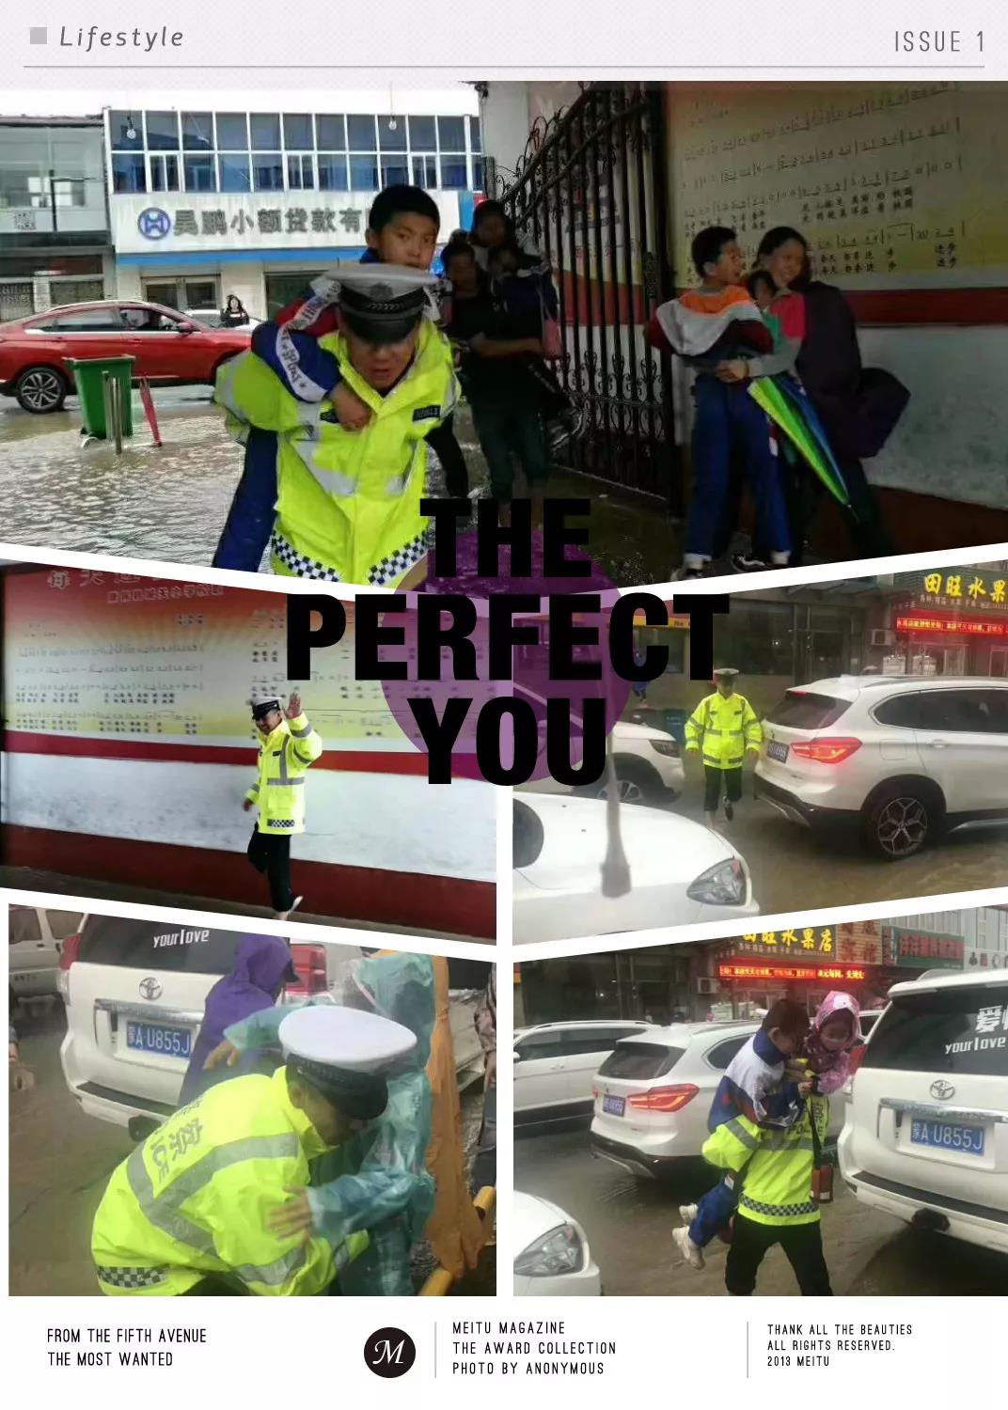
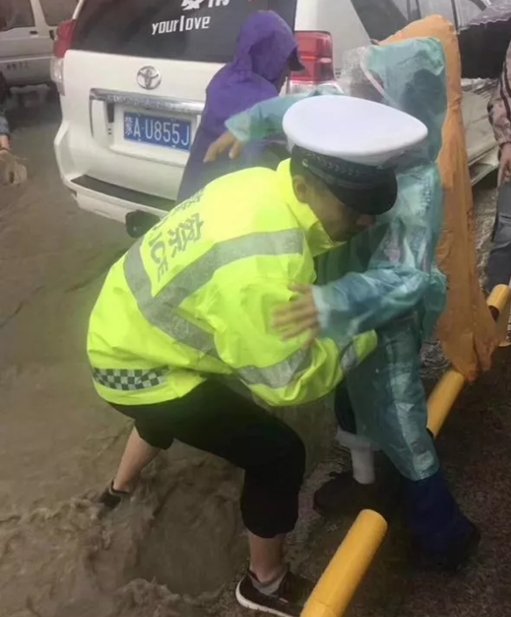
雨水再大，心里也暖！感谢你们在暴风雨中为人民服务！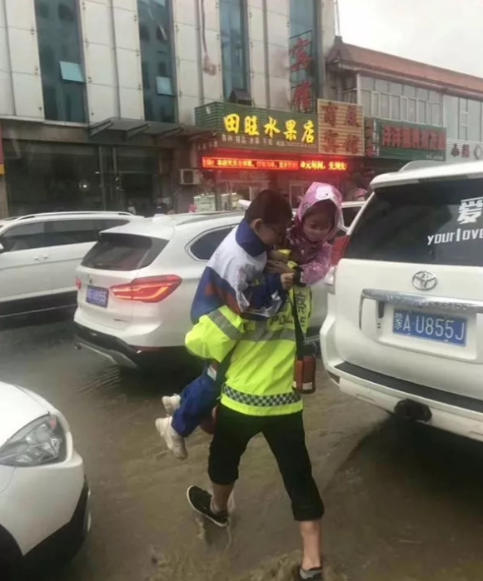
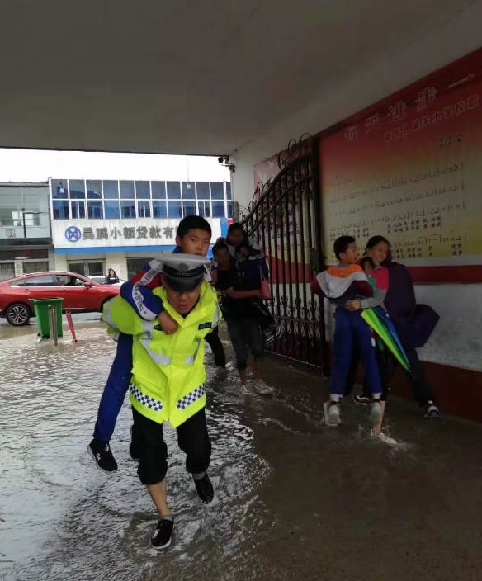
哪里水最深，哪里就有他的身影，虽然警容不整，但那抹雨中的荧光绿勾出的却是雨中最美的景色。
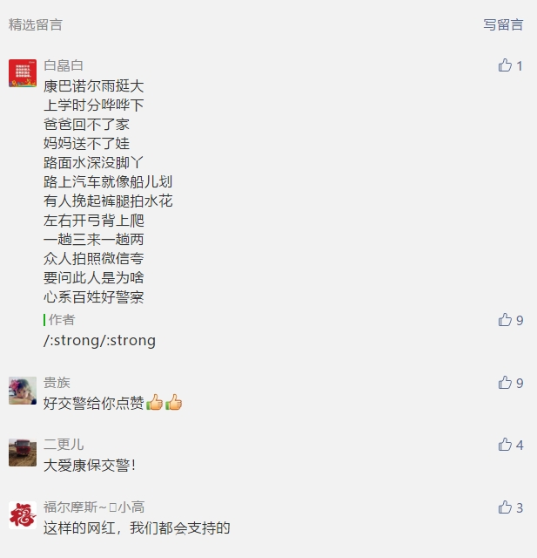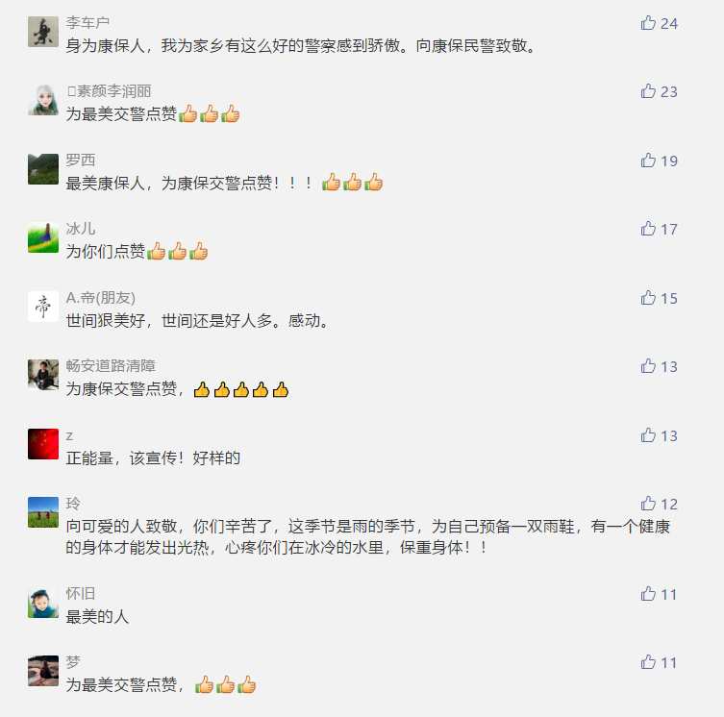
康保最美交警得到了人民群众的一致好评。

提醒：雨天行车，请驾驶员朋友集中注意力确保视线清晰；降低车速切勿紧急刹车；遇车多排队不要心急烦躁，服从交警的指挥依次跟进，确保出行安全。

